MỤC LỤC

**LỜI MỞ ĐẦU** 2

**DANH MỤC CÁC BẢNG, HÌNH ẢNH** 4

**CHƯƠNG I: KHẢO SÁT, PHÂN TÍCH, THAM KHẢO** 6

1.1 Khảo sát yêu cầu khác hàng và phân tích yêu cầu 6

1.2 Khảo sát yêu cầu 6

1.2.1 Phân tích yêu cầu đưa ra giải pháp 7

1.3 Tìm hiểu, nghiên cứu ứng dụng liên quan 8

1.3.1 Website của Jollibee 8

1.3.2 Website của ShopeeFood 9

**CHƯƠNG II: PHÁC THẢO GIAO DIỆN** 12

2.1 Bản phác thảo trên giấy 12

**CHƯƠNG III: GIAO DIỆN MOBILE HOÀN CHỈNH** 19

3.1 Giao diện mobile 19

**CHƯƠNG IV: TƯƠNG TÁC GIAO DIỆN** 28

4.1 Tương tác giao diện 28

4.2 Tạo tương tác 31

**CHƯƠNG V: KẾT LUẬN** 33

5.1 Ưu điểm 33

5.2 Nhược điểm 33

5.3 Hướng phát triển 33

**TÀI LIỆU THAM KHẢO** 34

# **LỜI MỞ ĐẦU**

Trong quá trình thực hiện dự án này, chúng em đã tích luỹ được một loạt kiến thức quan trọng về thiết kế giao diện, bao gồm việc áp dụng màu sắc một cách hợp lý, phân chia bố cục một cách thông minh và tuân theo các quy tắc thiết kế giao diện, đồng thời thành thạo sử dụng công cụ thiết kế giao diện người dùng Figma. Đặc biệt, chúng em đã phát triển khả năng đánh giá và nhận xét giao diện người dùng của các trang web, ứng dụng desktop và mobile. Điều này đã giúp chúng em có được một nguồn kiến thức và kinh nghiệm hữu ích, nhờ đó chúng em có thể áp dụng những kiến thức và kinh nghiệm này vào các môn học tiếp theo và áp dụng cho công việc trong tương lai của chúng em.

Chúng em xin bày tỏ lòng biết ơn chân thành đến ThS [Tên giảng viên] vì sự hướng dẫn và đóng góp quý báu của thầy/cô trong suốt quá trình thực hiện dự án này. Mặc dù chúng em đã cố gắng hết sức để hoàn thành nhiệm vụ, nhưng do kinh nghiệm và trình độ kiến thức của chúng em còn hạn chế, nên không tránh khỏi những thiếu sót.

Chúng em rất mong nhận được sự đánh giá và góp ý từ phía giảng viên và các bạn sinh viên. Điều này sẽ giúp dự án của chúng em trở nên hoàn thiện hơn và chúng em sẽ rút ra được nhiều bài học quý báu để áp dụng cho công việc trong tương lai.

* Chương 1: Quy trình khảo sát phần mềm
* Chương 2: Thiết kế phác thảo giao diện
* Chương 3: Giao diện website hoàn chỉnh
* Chương 4: Tương tác giao diện
* Chương 5: Kết luận

# **DANH MỤC CÁC BẢNG, HÌNH ẢNH**

Danh mục hình ảnh:

Hình 1.1 Bản khảo sát đối tượng tham gia 5

Hình 1.2. Bản khảo người dùng tìm món ăn 5

Hình 1.3: Bản khảo sát phương thức thanh toán 6

Hình 1.4: Bản khảo sát đặt món ăn 6

Hình 1.5: Trang web của Jollibee 7

Hình 1.6: Trang web của ShopeeFood 8

Hình 2.1: Bản phác thảo giao diện thử nghiệm 1 11

Hình 2. 2: Bản phác thảo giao diện thử nghiệm 2 13

Hình 2.3: Bản phác thảo giao diện thử nghiệm 3 15

Hình 2.4: Bản phác thảo giao diện thử nghiệm 4 17

Hinh 3.1: Hình ảnh giao diện chờ ứng dụng 18

Hinh 3.2: Hình ảnh giao diện đăng nhập 19

Hinh 3.3: Hình ảnh giao diện đăng ký 19

Hinh 3.4: Hình ảnh giao diện đăng ký và chọn ảnh 20

Hinh 3.5: Hình ảnh giao diện nhập địa chỉ khi đăng ký 20

Hinh 3.6: Hình ảnh giao diện giỏ hàng trống 21

Hinh 3.7: Hình ảnh giao diện trang chủ 21

Hinh 3.8: Hình ảnh giao diện chi tiết món ăn 22

Hinh 3.9: Hình ảnh giao diện thanh toán và địa chỉ 22

Hinh 3.10: Hình ảnh giao diện đơn hàng đang đặt 23

Hinh 3.11: Hình ảnh giao diện đơn hàng đã đặt 23

Hinh 3.12: Hình ảnh giao diện hồ sơ người dùng 24

Hinh 3.13: Hình ảnh giao diện hồ sơ ứng dụng 24

Hinh 3.14: Hình ảnh giao diện đăng nhập thành công 25

Hinh 3.15: Hình ảnh giao diện đặt hàng thành công 25

Hinh 3.16: Hình ảnh giao diện trạng thái đặt hàng 26

Hình 4.1: Tương tác trên giao diện đăng ký và đăng nhập 28

Hình 4.2: Tương tác trên giao diện tìm kiếm món ăn 29

Hình 4.3: Tương tác trên giao diện thanh toán và xem đơn hàng 30

Hình 4.4: Tương tác trên giao diện hồ sơ 31

Hình 4.5: Tương tác trên giao diện tổng thể 31

Hình 4.6: Tạo tương tác 32

# **CHƯƠNG I: KHẢO SÁT, PHÂN TÍCH, THAM KHẢO**

## Khảo sát yêu cầu khác hàng và phân tích yêu cầu

## 1.2 Khảo sát yêu cầu

Chúng em đã tạo form khảo sát người dùng về ứng dụng đặt món ăn

Link khảo sát: [Trả lời sự kiện ứng dụng đặt món ăn - Google Biểu mẫu](https://docs.google.com/forms/d/1kWMPH-9gD6XtRfdQ2kkq1OW01Eank2saVZUqOFAOotU/edit)

Sau khi khảo sát với gần 50 lượt phản hồi chúng em đã có thống kê về thông tin phản hồi từ phía người dùng:

**Về đối tượng tham gia khảo sát:**

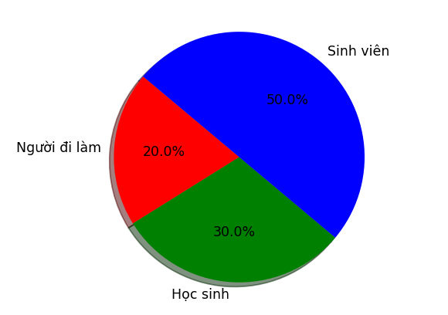

Hình 1.1 Bản khảo sát đối tượng tham gia

**Nhu cầu người dùng khi tham gia khảo sát**

Người dùng tìm món ăn:

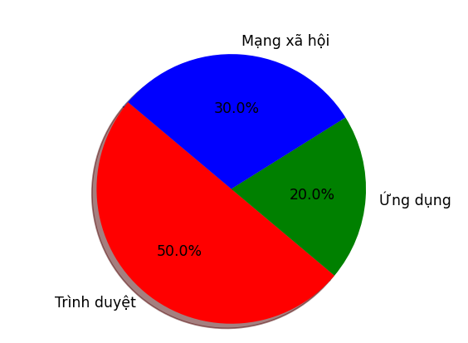

Hình 1.2. Bản khảo người dùng tìm món ăn

So sánh về việc tìm kiếm các món ăn trên các nền tảng khác nhau

Thanh toán:

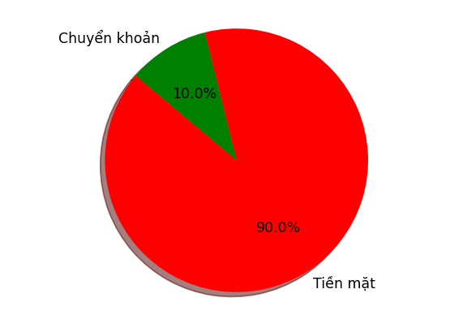

Hình 1.3: Bản khảo sát phương thức thanh toán

So sánh về các phương thức thanh toán

Đặt món ăn:

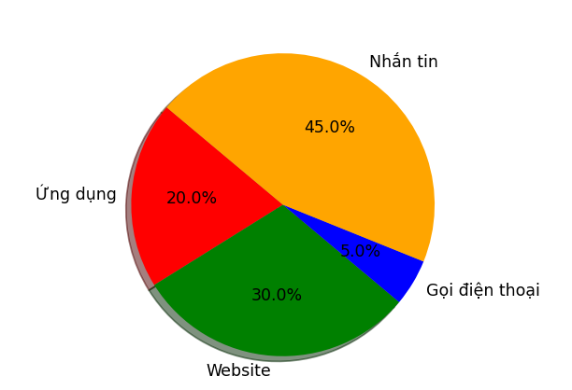

Hình 1.4: Bản khảo sát đặt món ăn

So sánh về các phương thức đặt món ăn của người dùng

Dựa trên các khảo sát ta có thể thấy người dùng hiện nay nếu tìm kiếm món ăn trên trình duyệt thì có thể sẽ không đặt món ăn đó được, vì vậy việc tìm kiếm được món ăn và đặt chính xác món ăn đó vô cùng khó khăn.

### 1.2.1 Phân tích yêu cầu đưa ra giải pháp

Thông qua bảng khảo sát, chúng em nhận thấy người dùng thường sử dụng tính năng tìm kiếm món ăn chủ yếu thông qua Website, nhưng món ăn đó trên website có thể không đặt hàng được. Vì vậy ứng dụng của chúng em sẽ giúp người dùng tìm kiếm món ăn, đồng thời cũng có thể đặt món ăn đó.

Thông qua khảo sát nhận thấy khách hàng phần lớn có phương thức thanh toán trực tiếp. Cách thức thanh toán như vậy sẽ rất khó khăn cho cả hai bên mua bán, vì vậy ứng dụng của chúng em có tính năng thanh toán online.

## 1.3 Tìm hiểu, nghiên cứu ứng dụng liên quan

### 1.3.1 Website của Jollibee

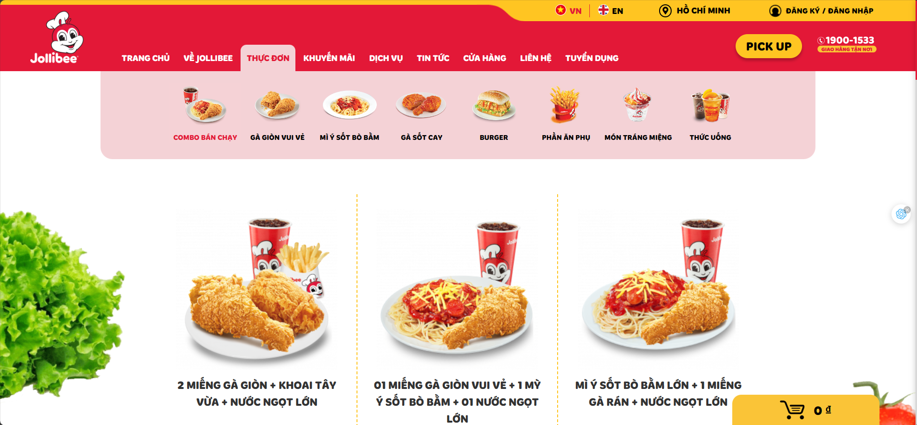

Hình 1.5: Trang web của Jollibee

Ưu điểm của trang web Jollibee:

* Thiết kế thân thiện với người dùng: Trang web của Jollibee được thiết kế sáng sủa, hấp dẫn và dễ sử dụng. Giao diện thân thiện với người dùng, giúp họ dễ dàng tìm kiếm thông tin và đặt hàng.
* Thông tin sản phẩm rõ ràng: Trang web cung cấp thông tin chi tiết về menu và sản phẩm, bao gồm giá cả, mô tả, và hình ảnh. Điều này giúp người dùng hiểu rõ hơn về sản phẩm trước khi đặt hàng.
* Hệ thống đặt hàng trực tuyến: Jollibee cho phép người dùng đặt hàng trực tuyến qua trang web, giúp tiết kiệm thời gian và nâng cao tiện lợi cho khách hàng. Họ cũng cung cấp tùy chọn giao hàng tận nơi.
* Khả năng tương tác với khách hàng: Trang web cung cấp các kênh liên hệ và khả năng tương tác với khách hàng thông qua biểu đồ trò chuyện trực tuyến hoặc qua điện thoại. Điều này giúp giải quyết các thắc mắc và yêu cầu của khách hàng một cách nhanh chóng.
* Thông báo và khuyến mãi: Trang web thường cập nhật các chương trình khuyến mãi, giúp khách hàng tiết kiệm tiền và tận hưởng ưu đãi đặc biệt. Họ cũng thông báo các sự kiện mới và thông tin quan trọng khác một cách hiệu quả.

Nhược điểm của trang web Jollibee:

* Yêu cầu đăng nhập: Để đặt hàng trực tuyến hoặc tận dụng các tính năng khác, trang web có thể yêu cầu người dùng đăng nhập hoặc tạo tài khoản. Điều này có thể làm mất thời gian cho những người mới sử dụng.
* Dịch vụ giao hàng có thể không hoạt động mọi lúc: Dịch vụ giao hàng có thể phụ thuộc vào vị trí và thời gian, do đó có thể không luôn hoạt động 24/7.
* Giao diện di động còn cần cải thiện: Mặc dù trang web có phiên bản di động, nhưng giao diện trên điện thoại di động có thể cần được tối ưu hóa hơn để đảm bảo trải nghiệm người dùng trơn tru và thuận tiện hơn.

### 1.3.2 Website của ShopeeFood

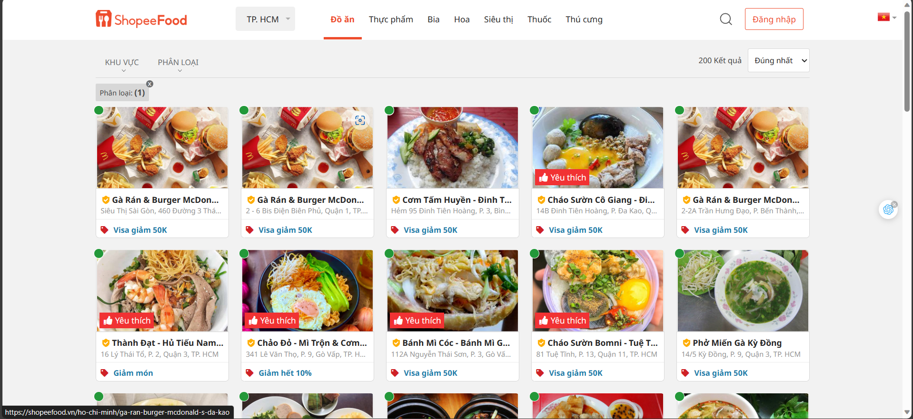

Hình 1.6: Trang web của ShopeeFood

Ưu điểm của trang web Shopee Food:

* Danh sách đa dạng của các nhà hàng và món ăn: Shopee Food cung cấp một loạt các nhà hàng và món ăn để người dùng lựa chọn. Điều này tạo sự đa dạng và lựa chọn phong phú cho người dùng.
* Tiện ích tìm kiếm và bộ lọc: Trang web có một hệ thống tìm kiếm và bộ lọc thông minh giúp người dùng dễ dàng tìm kiếm nhà hàng, món ăn, hoặc ưu đãi theo tiêu chí cụ thể như khoảng giá, đánh giá, hoặc khoảng cách.
* Giao diện thân thiện và dễ sử dụng: Trang web được thiết kế sáng sủa, thân thiện với người dùng và dễ sử dụng. Điều này giúp người dùng tìm kiếm và đặt hàng một cách thuận tiện.
* Hỗ trợ đánh giá và nhận xét: Shopee Food cho phép người dùng đánh giá và viết nhận xét về nhà hàng và món ăn. Điều này giúp người dùng có thể đưa ra quyết định dựa trên ý kiến và kinh nghiệm của người khác.
* Chương trình khuyến mãi và ưu đãi: Trang web thường xuyên cập nhật các chương trình khuyến mãi và ưu đãi, giúp người dùng tiết kiệm tiền khi đặt hàng.

Nhược điểm của trang web Shopee Food:

* Khả năng chất lượng của dịch vụ: Chất lượng dịch vụ và thực phẩm có thể thay đổi từ nhà hàng này sang nhà hàng khác. Điều này có thể làm cho trải nghiệm của người dùng không đồng đều.
* Phí dịch vụ: Shopee Food thường tính phí giao hàng hoặc phí dịch vụ. Điều này có thể làm tăng tổng chi phí của đơn hàng và ảnh hưởng đến quyết định của người dùng.
* Các vấn đề về quyền riêng tư và bảo mật: Do giao dịch thông qua trang web, có thể có mối quan tâm về quyền riêng tư và bảo mật thông tin cá nhân của người dùng.

1.4. Rút ra kinh nghiệm  
Thông qua việc khảo sát các trang Web đặt món ăn chúng em đã rút ra được những

kinh nghiệm sau:

* Chất lượng Giao diện Người dùng (UI/UX) quan trọng: Chất lượng giao diện người dùng đóng vai trò quan trọng trong trải nghiệm của người dùng. Trang web cần phải được thiết kế thân thiện và dễ sử dụng để thu hút và giữ chân khách hàng.
* Thông tin Sản phẩm phải rõ ràng: Hiển thị thông tin chi tiết về sản phẩm, bao gồm giá, mô tả và hình ảnh, giúp người dùng đưa ra quyết định đặt hàng dễ dàng hơn.
* Khả năng Đặt hàng trực tuyến là cần thiết: Khả năng đặt hàng trực tuyến cung cấp sự tiện lợi cho khách hàng và có thể là yếu tố quyết định trong việc lựa chọn một trang web đặt món ăn.
* Tương tác với Khách hàng là quan trọng: Cung cấp các kênh liên hệ và khả năng tương tác với khách hàng giúp giải quyết các vấn đề và thắc mắc nhanh chóng, làm tăng sự tin tưởng của khách hàng.
* Thông báo và Khuyến mãi có ảnh hưởng: Cập nhật các chương trình khuyến mãi và thông tin quan trọng thông qua thông báo giúp thu hút và giữ chân khách hàng.

# **CHƯƠNG II: PHÁC THẢO GIAO DIỆN**

## 2.1 Bản phác thảo trên giấy

* Giao diện bắt đầu (giao diện chờ của ứng dụng)
* Giao diện đăng nhập (hiển thị các input và button để người dùng có thể đăng nhập bằng tài khoản đã có)
* Giao diện đăng ký (hiển thị các input và button để người dùng có thể nhập thông tin và chọn ảnh để đăng ký thông tin người dùng)
* Giao diện nhập địa chỉ khi đăng ký (hiển thị các input và button để người dùng có thể nhập địa chỉ để cho việc xác định địa chỉ người dùng một cách chính xác)

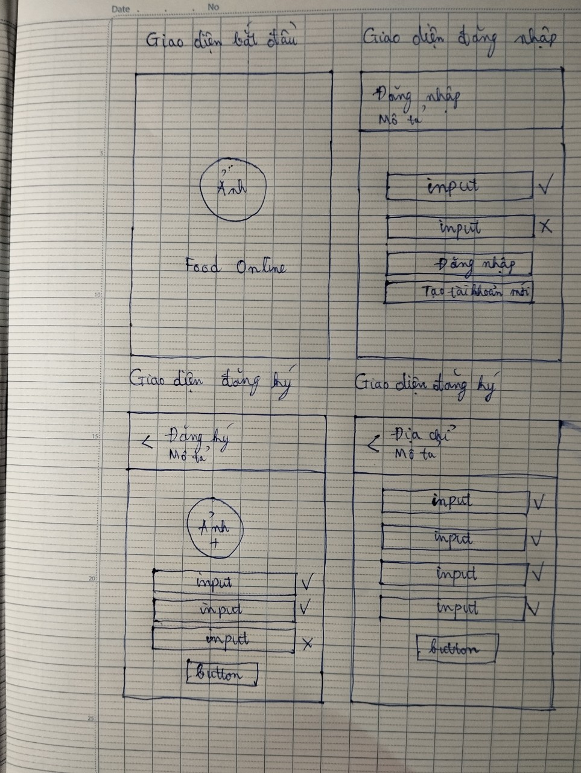

Hình 2.1: Bản phác thảo giao diện thử nghiệm 1

* Giao diện đăng nhập thành công (hiển thị thông báo cho người dùng đã đăng nhập thành công vào ứng dụng và có button để người dùng chuyển hướng đến trang tìm món ăn)
* Giao diện trang chủ (hiển thị danh sách các món ăn, có phân chia món ăn theo mới nhất, phổ biến và đề xuất, khi chọn món ăn sẽ xem được chi tiết món ăn đó)
* Giao diện chi tiết món ăn (hiển thị hình ảnh về món ăn và các thông tin mô tả chi tiết cho món ăn đó, có button để người dùng tăng giảm số lượng món ăn, button để người dùng đặt món ăn đó)
* Giao diện thanh toán (hiển thị về món ăn người dùng đặt và các thông tin chi tiết về thanh toán của món ăn đó, hiển thông thông tin về nơi cần giao hàng đến. Bên dưới có button Thanh toán ngay để người dùng thanh toán cho món ăn)

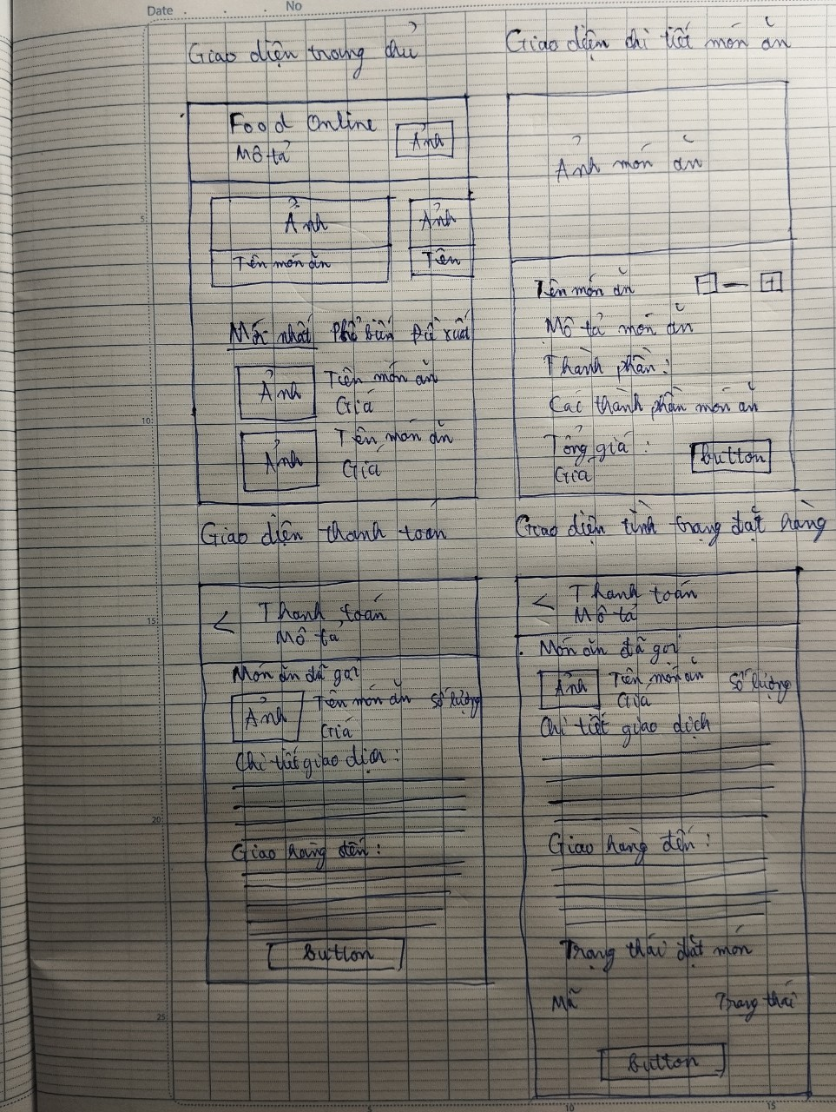

Hình 2. 2: Bản phác thảo giao diện thử nghiệm 2

* Giao diện đặt hàng thành công (hiển thị thông báo đặt hàng thành công cho người dùng và có các button điều hướng tới các trang khác)
* Giao diện đơn đặt hàng trống (hiển thị thông báo đơn đặt hàng của người dùng đang trống và có button để điều hướng đến trang chủ tìm món ăn)
* Giao diện đơn hàng đang đặt (hiển thị thông tin về các đơn hàng đang đặt)
* Giao diện đơn hàng đã đặt (hiển thị thông tin về các đơn hàng đã đặt)

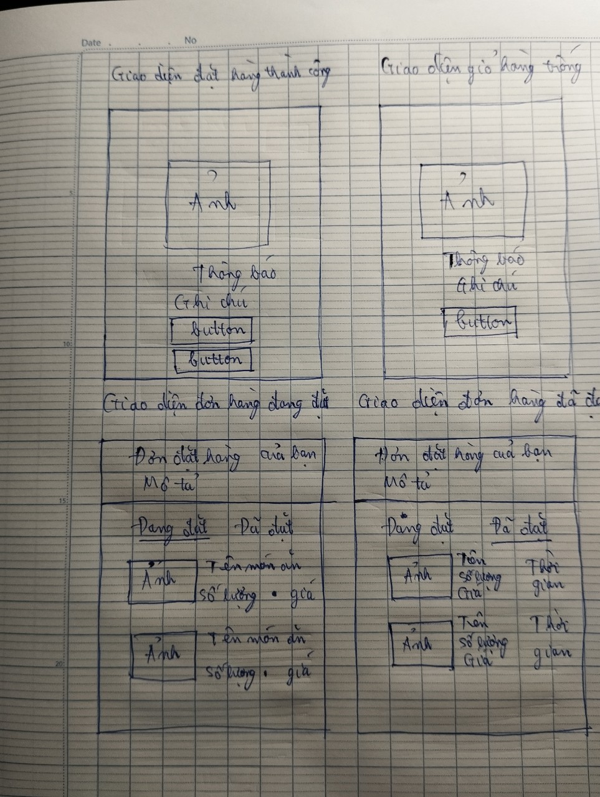

Hình 2.3: Bản phác thảo giao diện thử nghiệm 3

Giao diện hồ sơ người dùng (hiển thị thông tin về hồ sơ người dùng và các tùy chọn về tài khoản)

Giao diện hồ sơ ứng dụng (hiển thị thông tin về hồ sơ ứng dụng và các tùy chọn về ứng dụng)

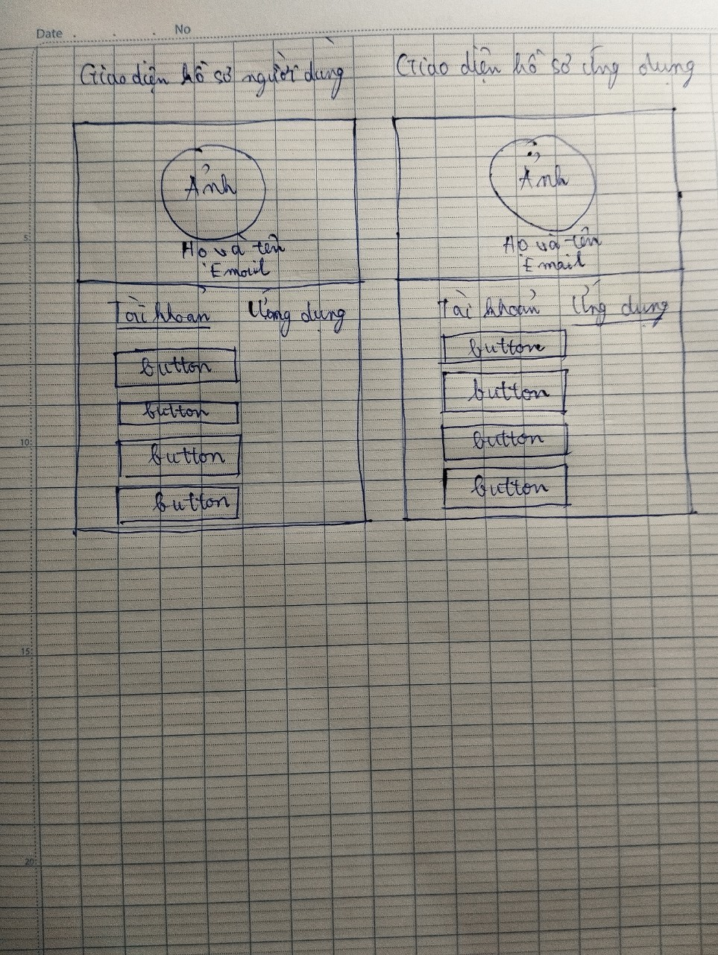

Hình 2.4: Bản phác thảo giao diện thử nghiệm 4

# **CHƯƠNG III: GIAO DIỆN MOBILE HOÀN CHỈNH**

## 3.1 Giao diện mobile

Giao diện khi chờ ứng dụng:

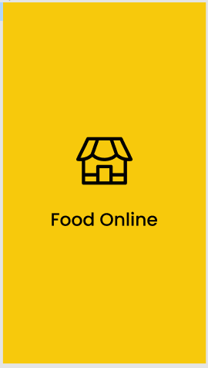

Hinh 3.1: Hình ảnh giao diện chờ ứng dụng

Giao diện đăng nhập

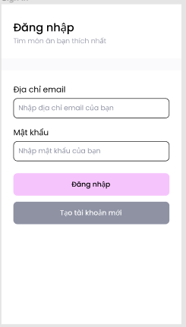

Hinh 3.2: Hình ảnh giao diện đăng nhập

Giao diện đăng ký

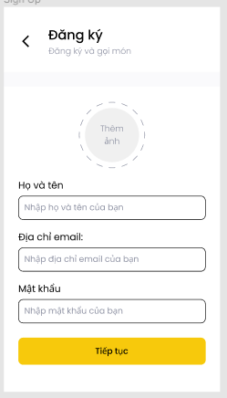

Hinh 3.3: Hình ảnh giao diện đăng ký

Giao diện đăng ký và chọn ảnh lên

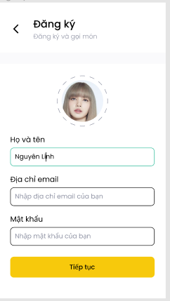

Hinh 3.4: Hình ảnh giao diện đăng ký và chọn ảnh

Giao diện nhập địa chỉ khi đăng ký

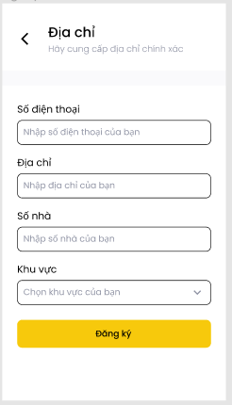

Hinh 3.5: Hình ảnh giao diện nhập địa chỉ khi đăng ký

Giao diện đặt hàng trống

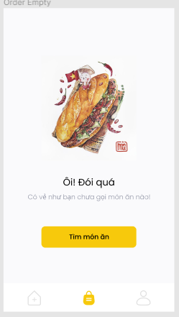

Hinh 3.6: Hình ảnh giao diện giỏ hàng trống

Giao diện trang chủ

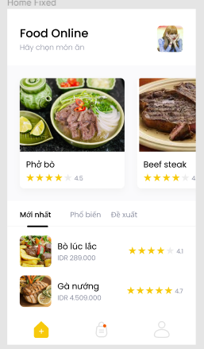

Hinh 3.7: Hình ảnh giao diện trang chủ

Giao diện chi tiết món ăn

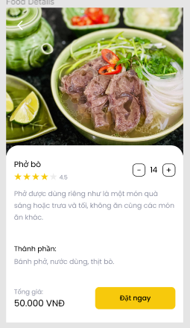

Hinh 3.8: Hình ảnh giao diện chi tiết món ăn

Giao diện thanh toán và địa chỉ

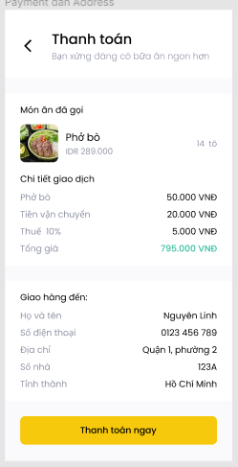

Hinh 3.9: Hình ảnh giao diện thanh toán và địa chỉ

Giao diện đơn hàng đang đặt

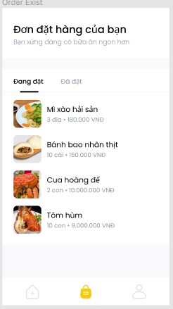

Hinh 3.10: Hình ảnh giao diện đơn hàng đang đặt

Giao diện đơn hàng đã đặt

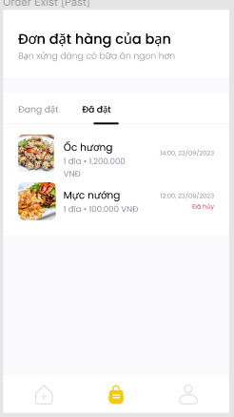

Hinh 3.11: Hình ảnh giao diện đơn hàng đã đặt

Giao diện hồ sơ người dùng

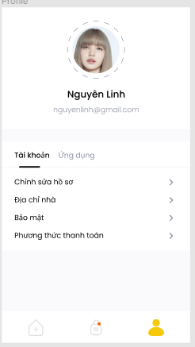

Hinh 3.12: Hình ảnh giao diện hồ sơ người dùng

Giao diện hồ sơ ứng dụng

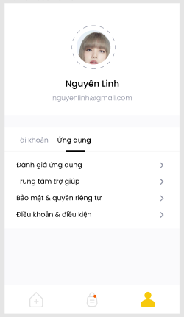

Hinh 3.13: Hình ảnh giao diện hồ sơ ứng dụng

Giao diện đăng nhập thành công

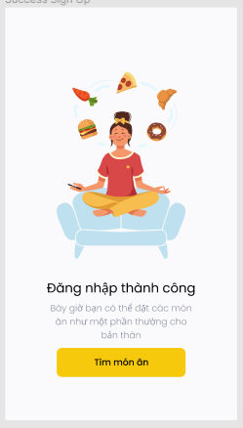

Hinh 3.14: Hình ảnh giao diện đăng nhập thành công

Giao diện đặt hàng thành công

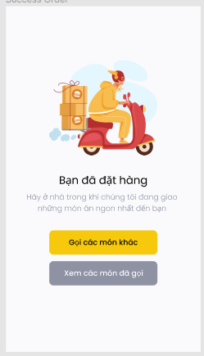

Hinh 3.15: Hình ảnh giao diện đặt hàng thành công

Giao diện trạng thái đặt hàng

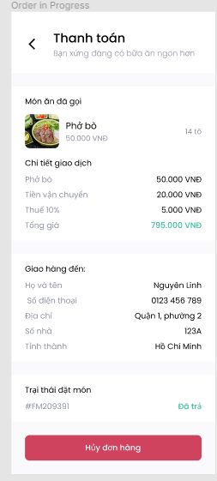

Hinh 3.16: Hình ảnh giao diện trạng thái đặt hàng

# **CHƯƠNG IV: TƯƠNG TÁC GIAO DIỆN**

## 4.1 Tương tác giao diện

Người dùng có thể tương tác với giao diện qua các button. Bên dưới là một số tương tác của app

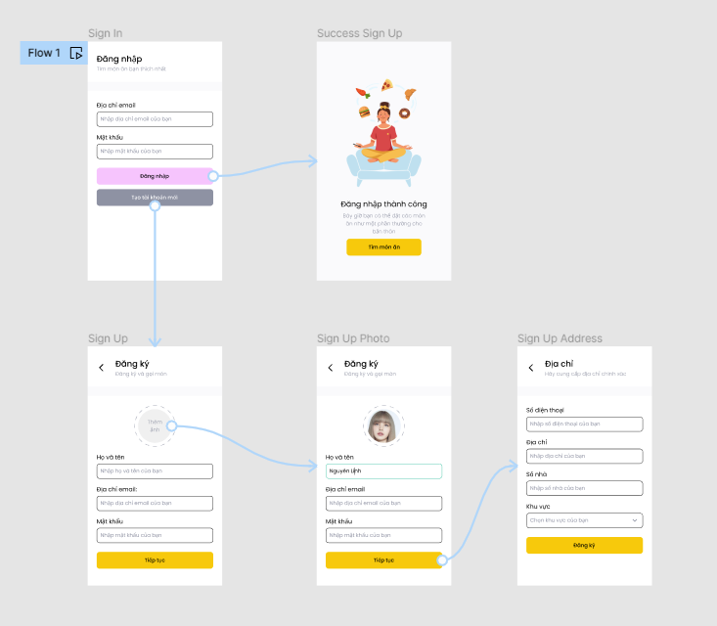

Hình 4.1: Tương tác trên giao diện đăng ký và đăng nhập

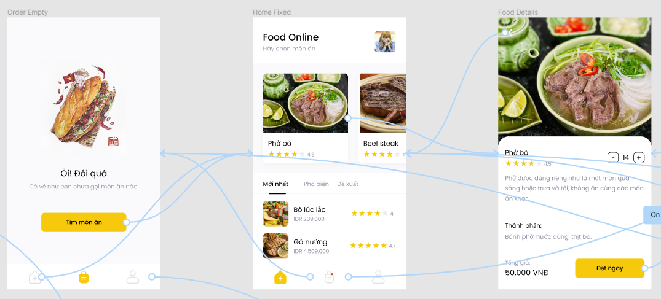

Hình 4.2: Tương tác trên giao diện tìm kiếm món ăn

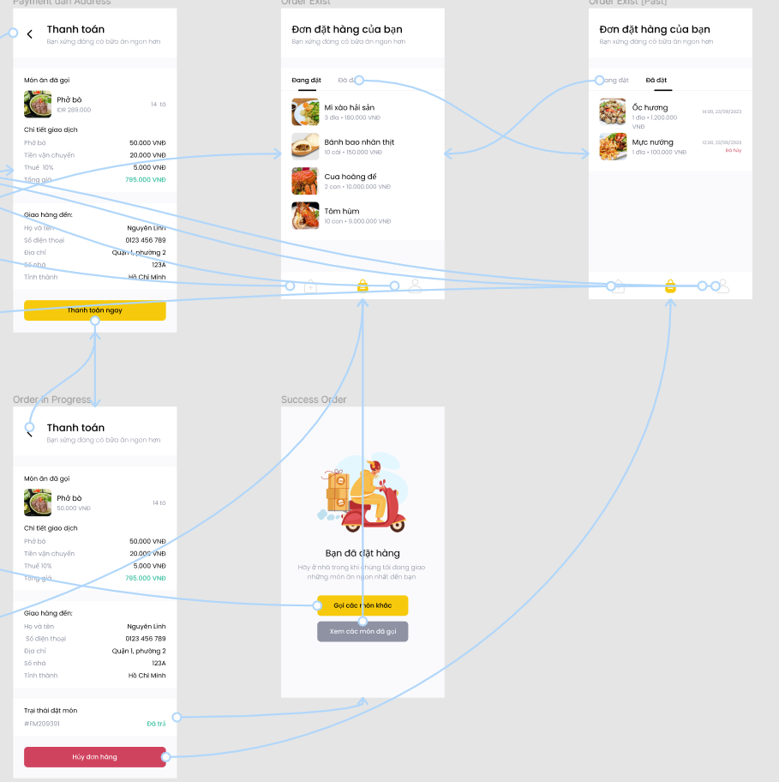

Hình 4.3: Tương tác trên giao diện thanh toán và xem đơn hàng

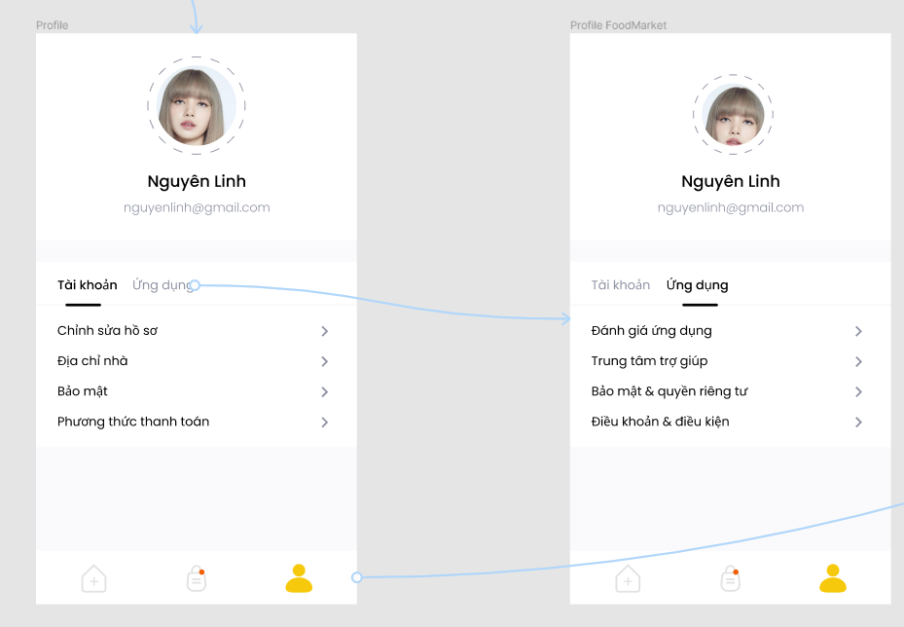

Hình 4.4: Tương tác trên giao diện hồ sơ

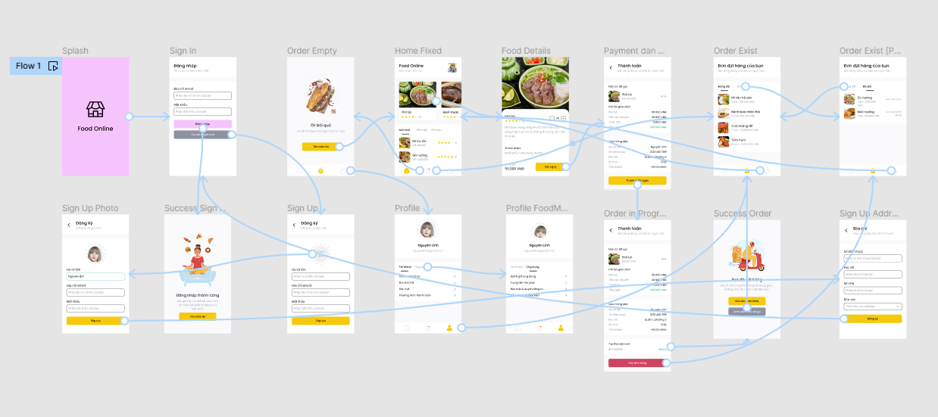

Hình 4.5: Tương tác trên giao diện tổng thể

## 4.2 Tạo tương tác

Ở màn hình chính click chuột vào nút cần tạo tương tác với giao diện khác

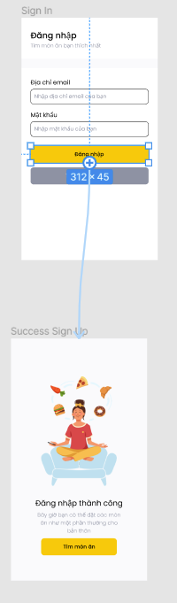

Hình 4.6: Tạo tương tác

Khi nào thấy xuất hiện dấu “+” thì kéo thả chuột từ dấu + đến giao diện khác. Như vậy là kết nối đã được tạo thành công. Khi ấn vào nút đăng nhập sẽ chuyển đến trang đăng nhập thành công.

Link ứng dụng trên figma:

<https://www.figma.com/file/wBXfPwWNSGfYJuUtOO8HO7/CoffeeShop-(Community)?type=design&node-id=47%3A0&mode=design&t=39RSf45eCTjCqZBi-1>

# **CHƯƠNG V: KẾT LUẬN**

## 5.1 Ưu điểm

* Có các yêu cầu cơ bản của một ứng dụng đặt món ăn
* Giao diện phối hợp hài hòa và luồng giao diện dễ sử dụng đối với người dùng
* Cho phép người dùng chỉnh sửa các thông tin của mình

## 5.2 Nhược điểm

* Chưa có đầy đủ tính năng như các phần mềm đặt món ăn thực tế hiện nay
* Thiết kế chỉ mang tính chất cho một nhóm nhỏ

## 5.3 Hướng phát triển

* Cải thiện bố cục và màu sắc của giao diện một cách chuyên nghiệp và phù hợp với người dùng hơn
* Mở rộng thêm các tính năng theo các phần mềm đặt món ăn phổ biến hiện nay
* Thu thập thêm nhiều ý kiến và đánh giá từ người dùng

# **TÀI LIỆU THAM KHẢO**

1. Hướng dẫn Figma: [Figma for Beginners tutorial (4 parts) – Figma Learn - Help Center](https://help.figma.com/hc/en-us/sections/4405269443991-Figma-for-Beginners-tutorial-4-parts-)
2. Slide giáo trình: Thiết kế giao diện người dùng ( ThS. Tạ Thu Thủy, Đại học quốc gia thành phố Hồ Chí Minh đại học Công Nghệ Thông Tin)